Pakai Galaxy Z Flip6, Ini Alasan Vidi Aldiano Join the Flip Side Bareng Pevita & Anya!


Anya Geraldine (kiri), Pevita Pearce (tengah), dan Vidi Aldiano (kanan) menggunakan Galaxy Z Flip6 terbaru mereka masing-masing
Banyak fitur baru Galaxy Foldable AI yang memberikan lifehack dan kemudahan bagi para Team Galaxy, seperti Vidi Aldiano, Anya Geraldine, dan Pevita Pearce

Jakarta, 26 Juli 2024 – Fitur baru Galaxy Foldable AI yang hadir di Indonesia telah berhasil memikat hati para Team Galaxy. Mereka berkesempatan mencoba pengalaman imersif tersebut selama masa Pre Order masih berlangsung. Beberapa public figure seperti Vidi Aldiano, Pevita Pearce, dan Anya Geraldine merasa kini memiliki banyak lifehack baru untuk bisa juggling menjalani kesibukan hariannya sekaligus melakukan hobi ataupun aktivitas lain yang lebih seamless dengan memanfaatkan AI.

“Bukan hanya membawa desain yang revolusioner, kami juga membawa berbagai pembaruan yang lebih sempurna. Membuat lini device terbaru kami ini bisa sesuai dengan gaya hidup produktivitas tinggi dan kreativitas tanpa batas. Bagaimana dengan Galaxy Z Flip6 yang ikonis? Sekarang kamera Galaxy Z Flip6 di upgrade 4 kali lebih besar dibanding pendahulunya menjadi 50 MP. Dilengkapi fitur Auto Zoom with Flex Cam yang otomatis akan menyesuaikan zoom pada kamera. So, everyone captured perfectly in every precious moment. Dan untuk mereka yang suka bikin konten dan langsung share kapanpun, sekarang juga sudah bisa take photo atau record video dengan Nightography Mode langsung dari Instagram. Team Galaxy telah menggunakan Galaxy Z Fold6 | Z Flip6 sebagai smartphone andalan mereka,” kata Lo Khing Seng, Head of MX Business Samsung Electronics Indonesia.
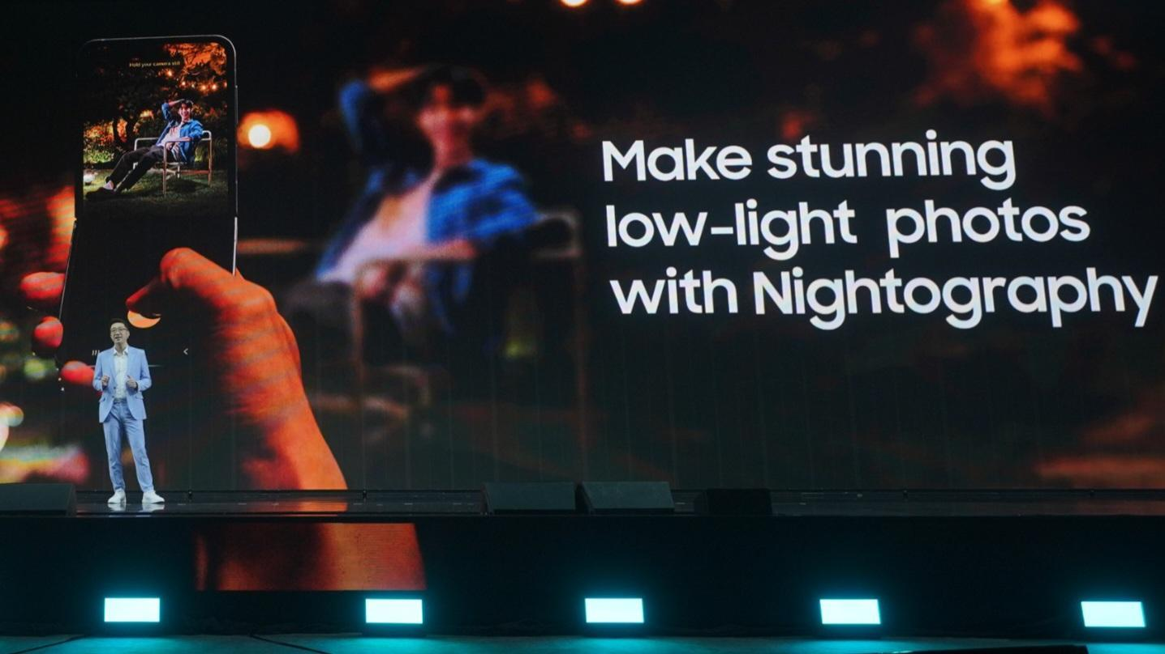
Kehebatan kamera Galaxy Z Flip6 semakin ditingkatkan sehingga mampu mengambil berbagai foto, apapun kondisinya

Mulai dari Fitur Interpreter yang semakin seamless hingga kehadiran ekosistem baru yang bikin pengalaman AI jadi semakin canggih bikin mereka terpukau. Ini beberapa cerita dari para Team Galaxy!

Bisa Explore Pengalaman Baru Saat ke Luar Negeri Tanpa Hambatan Bahasa
Sebagai seorang public figure, Vidi Aldiano seringkali dituntut untuk bisa bekerja secara mobile ke luar negeri untuk berbagai aktivitas dan kegiatan. Biasanya, untuk menghilangkan penat saat bekerja itu, dirinya suka mengexplore berbagai aktivitas atau pengalaman baru yang unik di negara-negara tersebut. Misal, saat dirinya pergi ke Prancis dia pasti ingin mengulik lebih jauh tentang fashion ataupun rumah mode di negara yang dikenal sebagai pusat fashion dunia itu.

Tapi sayangnya, Vidi tidak begitu fasih berbahasa Prancis sehingga akan sulit untuk berkomunikasi dengan orang asing. Makanya sekarang ini Vidi sangat menyukai fitur Dual Screen Mode - Interpreter yang ada di device Galaxy Z Flip6 miliknya. Dengan fitur ini, dia bisa dengan mudah menerjemahkan ataupun bercakap-cakap dengan warga asing di luar negeri. Cukup dengan berbicara dengan posisi Flex Mode di smartphonenya, maka AI akan secara otomatis menerjemahkan percakapan. Hasil obrolan juga sangat seamless bisa dipahami karena lawan bicara bisa melihat setiap terjemahan itu dari Cover Screen.

Dengan begitu, Vidi jadi bisa refreshing di tengah pekerjaannya di luar negeri sambil mendalami hobi dan kesukaannya. Kemampuan tersebut benar-benar memberikan pengalaman baru yang mengesankan buat dirinya dalam memanfaatkan foldable smartphone, sehingga dirinya merasa tak menyesal berpindah menggunakan device yang punya form factor unik.

“Keren banget sih foldable smartphone ini, fitur Interpreter jadi bikin aku dan lawan bicara bisa langsung lihat hasil terjemahan di kedua layar smartphone Galaxy Z Flip6. Jadi aku bisa lebih fokus ketika berbincang dan hasil interpreternya juga lebih akurat,” kata Vidi.

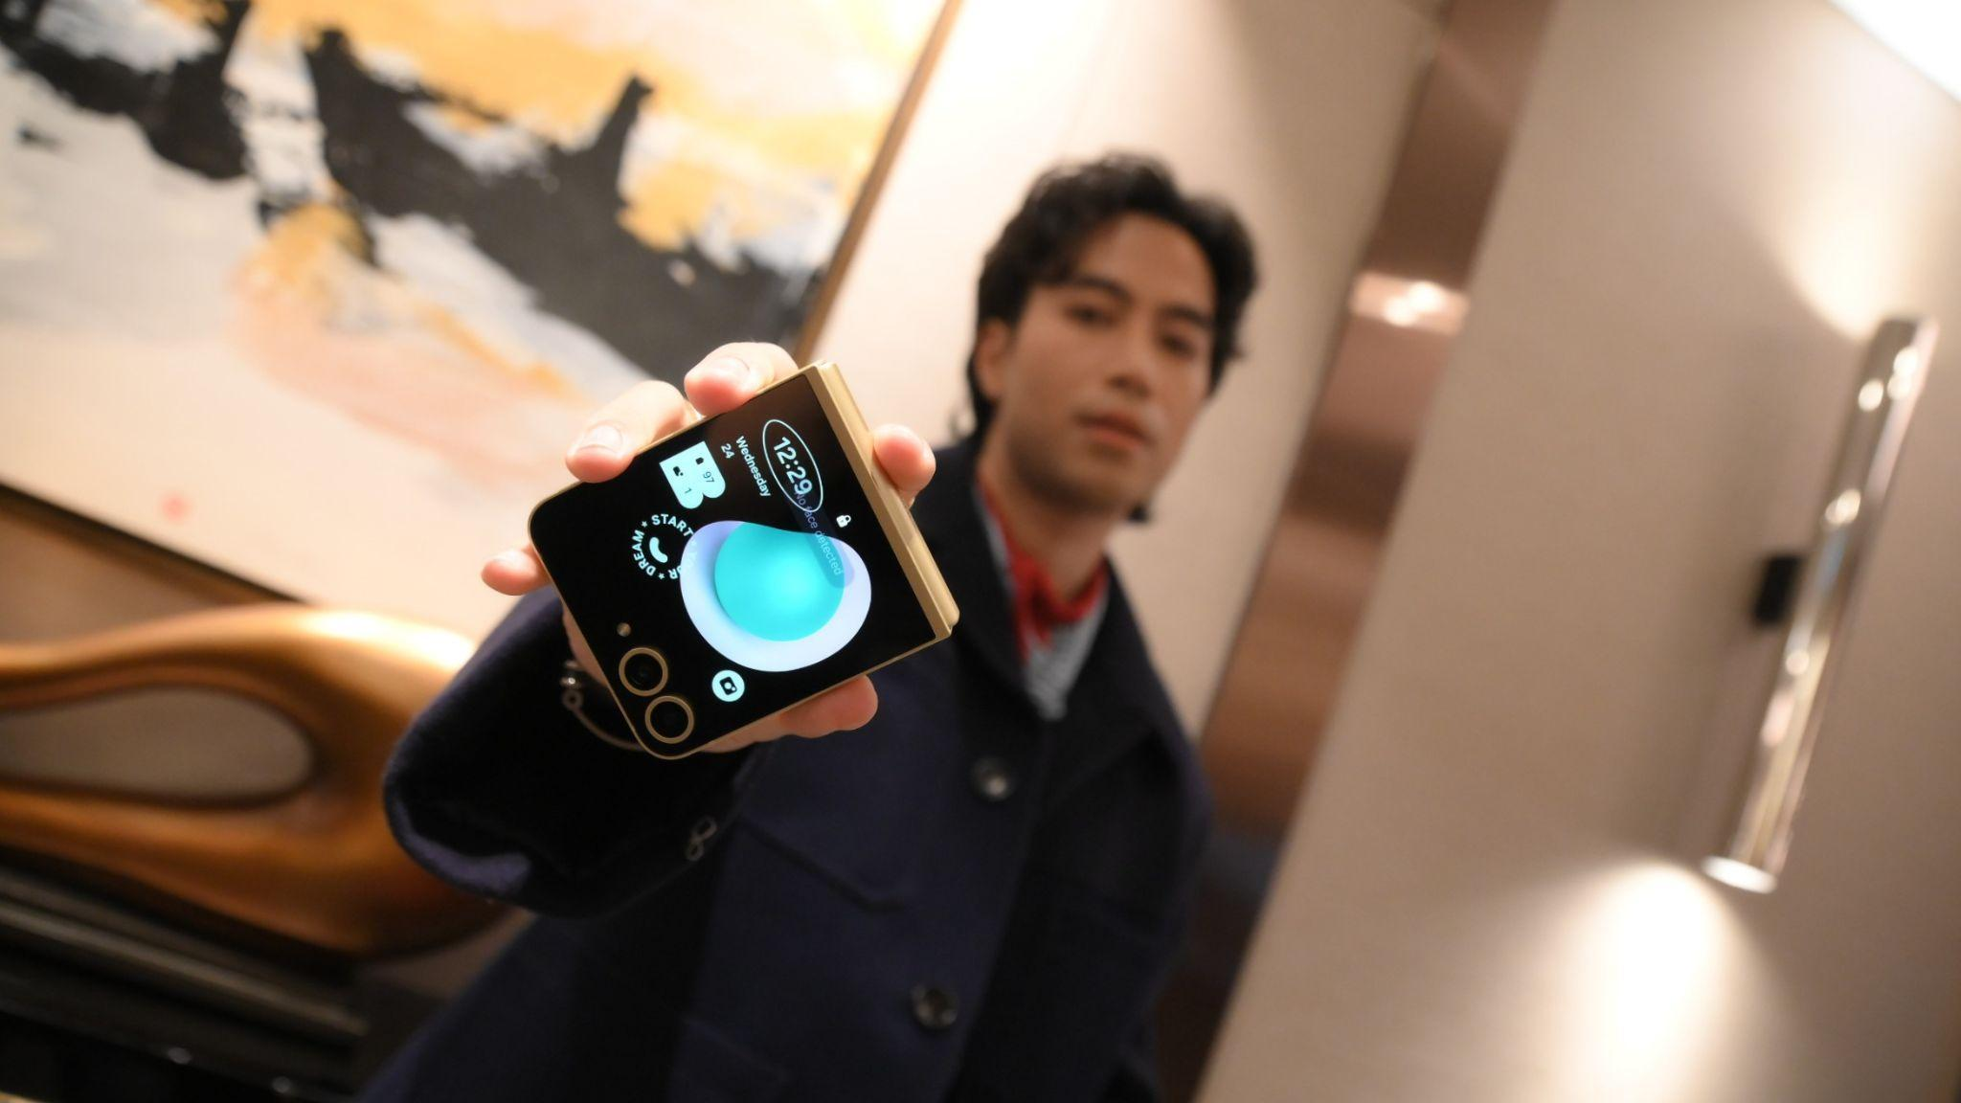
Vidi Aldiano kini memutuskan untuk menggunakan Galaxy Z Flip6 sebagai daily drivernya

Buat Anya, bukan hanya fitur Interpreter yang menarik. Saat traveling, dirinya juga bergantung pada Galaxy Z Flip6 yang bisa membuat dirinya bebas mengambil konten dengan sangat praktis. Dilengkapi fitur Auto Zoom with Flex Cam membuat dirinya bisa mengambil berbagai foto dari banyak angle tanpa ribet harus minta tolong kepada orang lain. Belum lagi, device ini memiliki resolusi kamera yang meningkat hingga 4 kali lipat dibanding pendahulunya.

“Seru banget pakai Flex Cam yang sudah ada Auto Zoomnya, jadi sekarang mau bikin konten angle apapun nggak ribet minta tolong orang lain. Selain Flex Cam, hasil fotonya sudah bagus banget karena resolusinya 50 megapiksel dan kita bisa edit langsung kontennya pakai Generative Edit,” kata Anya.

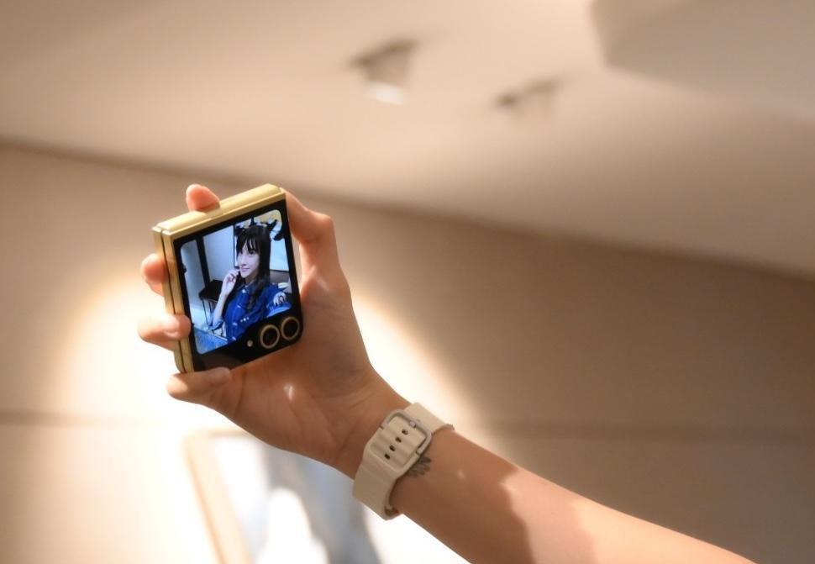
Anya suka banget selfie pakai Galaxy Z Flip6 karena sekarang memiliki kamera utama 50MP

Cara Baru Ngetrack Aktivitas Harian dan Olahraga Pakai Galaxy Ecosystem

Sama seperti Vidi, Pevita juga punya impresi tersendiri terhadap peluncuran berbagai device baru dari Samsung tahun ini. Apalagi, Pevita mendapat kesempatan untuk mencoba langsung berbagai lini device itu dalam acara Galaxy Unpacked 2024 di Paris beberapa waktu lalu. Salah satu yang benar-benar memikat perhatiannya ialah kemampuan baru Galaxy Ecosystem yang memanfaatkan AI dengan sangat maksimal.

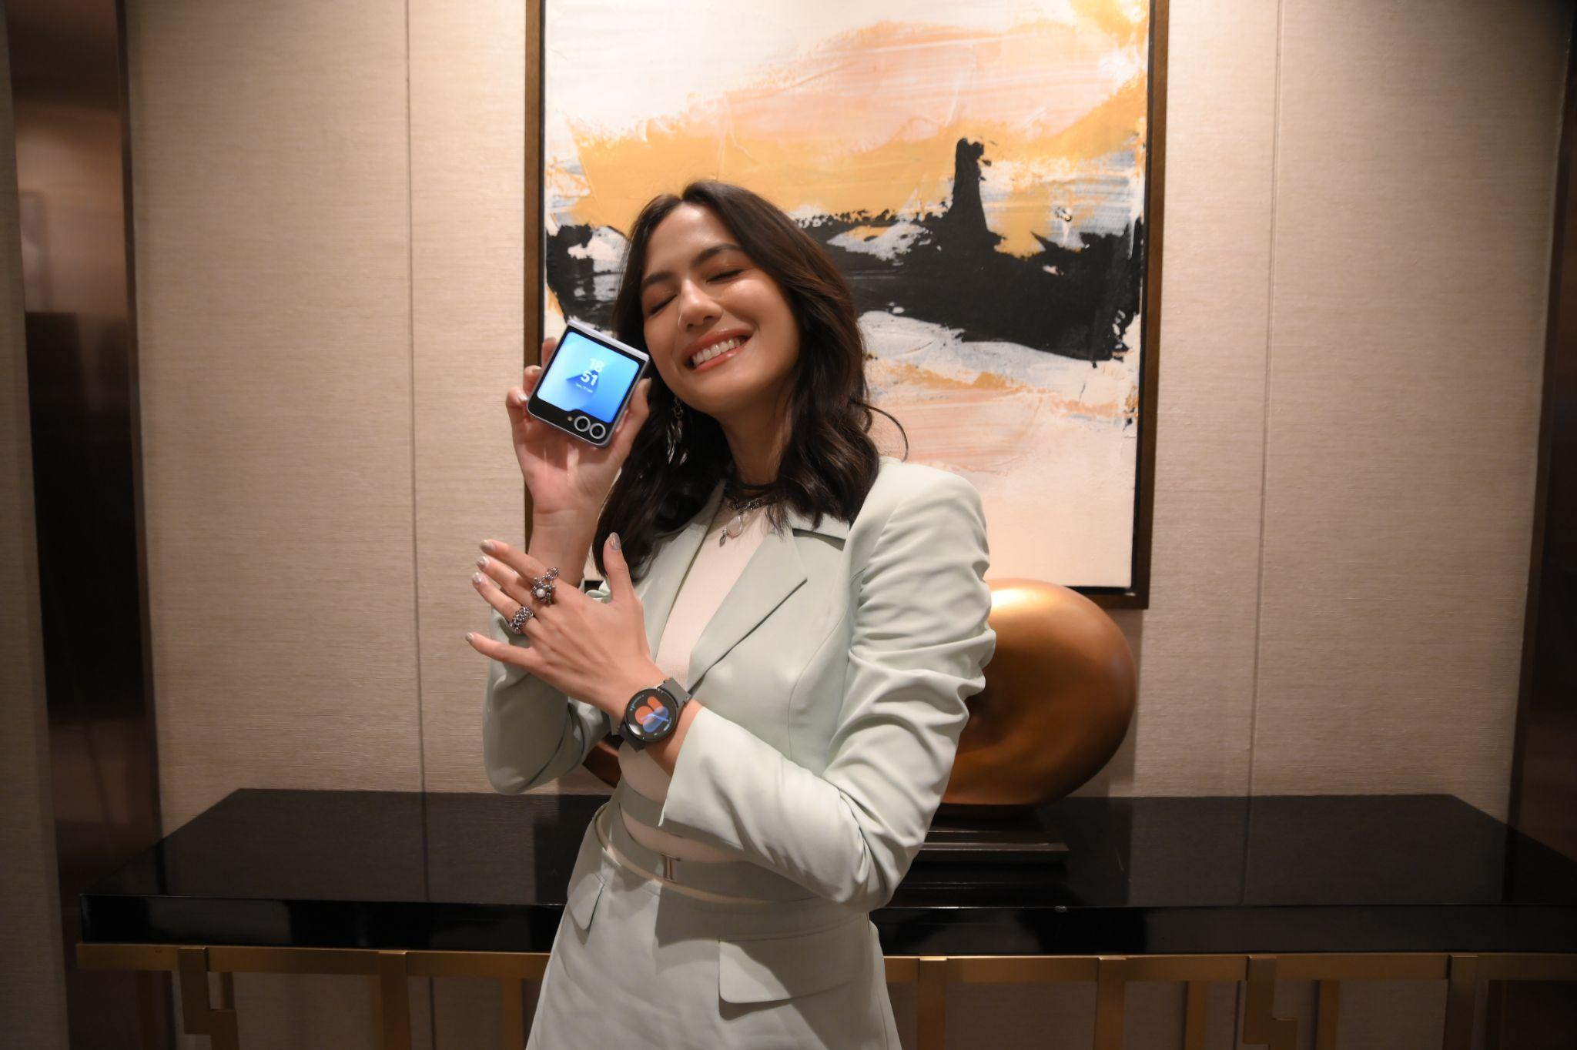
Pevita terpukau dengan kemampuan Galaxy Ecosystem terbaru yang mempermudah kesehariannya

Memadukan Galaxy Z Flip6 miliknya dengan Galaxy Watch7, Pevita bisa melakukan analisis secara mendalam terhadap aktivitas hariannya dengan lebih sempurna. Salah satu fitur baru yang kini jadi teman terbaik di perjalanan hidup sehat Pevita ialah Energy Score. Dia pun bisa melakukan monitoring tersebut dengan lebih mudah aplikasi Samsung Health yang sudah langsung terkoneksi di Galaxy Z Flip6 miliknya. Hal-hal ini benar-benar memberikan pengalaman baru Pevita dalam nge-track setiap aktivitas hariannya.

Dengan fitur Energy Score, Pevita merasa bisa dengan mudah untuk memahami kondisi tubuhnya dan memutuskan aktivitas apa yang akan dilakukan. Fitur ini melakukan analisis matriks kesehatan secara komprehensif mulai dari rata-rata waktu tidur, konsistensi waktu tidur, aktivitas hari sebelumnya, detak jantung, hingga variabilitas detak jantung. Semua data tersebut dikompilasi dan digabungkan menjadi angka penilaian sehingga kita bisa memahami kondisi tubuh.
“Aku ke Paris kemarin juga buat nonton perlombaan lari sama teman aku. Sekarang aku lagi senang banget lari, jadi bela-belain sampai datang ke sana. Setelah lari, biasanya aku tuh bisa lihat rute lari ku di Galaxy Watch7. Bukan cuma itu, watch ini juga punya Samsung Health & Energy Score. Fitur ini benar-benar membantu aku buat tahu daily activities lewat gabungan dari analisis matriks kesehatannya. Jadi buat kita bisa lebih aware dan paham sama kondisi tubuh kita,” kata Pevita.

Pengalaman olahraga Pevita jadi semakin menyenangkan karena dia bisa fokus ketika berolahraga tanpa harus kerepotan membalas pesan-pesan yang masuk. Ini berkat kemampuan baru di Galaxy Ecosystem yang memiliki fitur Suggested Replies. Saat berolahraga, dia bisa membalas pesan yang masuk ke handphonenya dengan cepat karena Galaxy AI akan memberikan rekomendasi jawaban sesuai dari percakapan yang telah dilakukan.

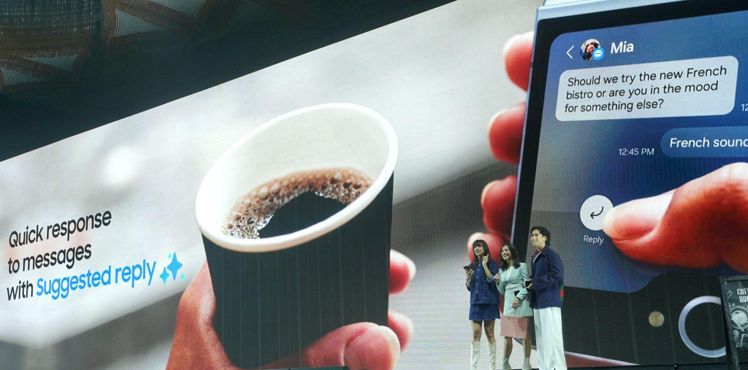
Suggested Replies menjadi fitur yang sering digunakan Pevita dalam perjalanan hidup sehatnya

Yuk Join the Flip Side Juga Bareng Pevita & Vidi dengan Beli Galaxy Z Fold6 | Z Flip6 Sekarang Juga!
Jangan sampai ketinggalan buat punya device unik kayak idola! Yuk trade-in smartphone-mu dengan Pre Order Galaxy Z Flip6 yang masih berlangsung hingga 30 Juli 2024. Galaxy Z Flip6 tersedia dalam varian 12GB/256GB dengan harga Rp17.499.000 dan 12GB/512GB dengan harga Rp19.499.000. Sementara, Galaxy Z Fold6 tersedia dalam varian 12GB/256GB dengan harga Rp26.499.000, 12GB/512GB dengan harga Rp28.499.000, dan 12GB/1TB dengan harga Rp31.999.000. Pengalaman Galaxy AI akan terasa sempurna jika kamu memiliki Galaxy Watch7 Series dengan harga mulai dari Rp4.499.000, dan Galaxy Buds3 dengan harga Rp2.299.000 serta Galaxy Buds3 Pro seharga Rp3.299.000.

Jika kamu Pre Order Galaxy Z Fold6 dan Galaxy Z Flip6 sekarang juga, berbagai penawaran menarik yang hanya tersedia selama masa pre-order hingga 30 Juli 2024. Mulai dari penawaran Samsung Care+ gratis hingga 1 tahun dan layanan antar jemput gratis selama periode layanan berlaku, tersedia juga cashback mulai Rp1.500.000 bagi konsumen yang melakukan trade-in, cashback hingga Rp1.500.000 untuk transaksi dengan bank tertentu, paket data Telkomsel (eSIM) 150GB, dan free Galaxy Buds FE. Konsumen juga bisa mendapat penawaran istimewa dengan mengajukan Samsung BRI Card.

Mau coba dulu sebelum transaksi? Kunjungi saja Galaxy Experience Space untuk mencoba fitur Galaxy AI yang mengesankan di Kota Kasablanka Mall, Jakarta, mulai dari 11 Juli - 4 Agustus 2024. Kamu bisa langsung pre-order dan berbagai hadiah menarik lainnya.

Informasi lebih lanjut bisa mengunjungi situs resmi Samsung di www.samsung.com/id.

-o0o-

Tentang Samsung Electronics Co., Ltd.
Samsung menginspirasi dunia dan membentuk masa depan dengan ide dan teknologi transformatif. Perusahaan ini mendefinisikan ulang dunia TV, smartphone, wearables, tablet, peralatan rumah tangga, sistem jaringan dan memori, sistem LSI, foundry dan solusi LED, serta menghadirkan pengalaman terhubung yang mulus melalui ekosistem SmartThings dan kolaborasi terbuka dengan para mitra. Untuk berita terkini, silakan kunjungi Samsung Newsroom di news.samsung.com.

Untuk keterangan lebih lanjut:
Fia Handayani  Public Relations Manager  Samsung Electronics Indonesia  Email: f.handayani@samsung.com | Maghfira Tabrani  Manager  Carl Byoir  Email: maghfira.tabrani@carlbyoir.com

